# TRƯỜNG ĐẠI HỌC KHOA HỌC TỰ NHIÊN KHOA CÔNG NGHỆ THÔNG TIN

**LỚP 20CLC05**

BÁO CÁO

**BÀI TẬP VỀ NHÀ TUẦN 6**

Họ và tên: **Nguyễn Văn Đạt**

MSSV: 20127132 Lớp: 20CLC05

Giảng viên hướng dẫn: **Lê Viết Long**

# Năm 2021

**Phần 1: Đánh giá**

**Bảng tự đánh giá các yêu cầu đã hoàn thành**

|  |  |  |  |
| --- | --- | --- | --- |
| **STT** | **Nội dung yêu cầu** | **Mức độ hoàn**  **thành** | **Kết quả** |
| 1 | Nhập vào một chuỗi, xuất lại chuỗi đó ra màn hình | 100% | Đã hoàn thành |
| 2 | Nhập vào một ký tự, xuất ra ký tự liền trước và liền sau | 100% | Đã hoàn thành |
| 3 | Nhập vào một ký tự hoa, in ra ký tự thường | 100% | Đã hoàn thành |
| 4 | Nhập từ bàn phím 2 số nguyên, tính tổng, hiệu, tích, thương của 2 số | 100% | Đã hoàn thành |
| 5 | Nhập vào 2 số nguyên, xuất ra phép so sánh giữa 2 số | 100% | Đã hoàn thành |
| 6 | Nhập một ký tự từ bàn phím. Nếu ký tự vừa nhập thuộc [0-9], [a-z], [A-Z] thì xuất ra màn hình ký tự đó và loại của ký tự đó (số, chữ thường, chữ hoa) | 100% | Đã hoàn thành |
| 7 | Nhập một mảng các số nguyên n phần tử, xuất mảng đó ra màn hình | 100% | Đã hoàn thành |
| 8 | Nhập vào một số nguyên n, tính tổng từ 1 đến n | 100% | Đã hoàn thành |
| 9 | Nhập vào một chuỗi, xuất ra chuỗi ngược | 100% | Đã hoàn thành |

-Đánh giá: Hoàn thành tốt

-Đánh giá tổng quan mức độ hoàn thành toàn bài nộp: 100%.

# Phần 2: Kết quả bài làm

**Yêu cầu 1:**

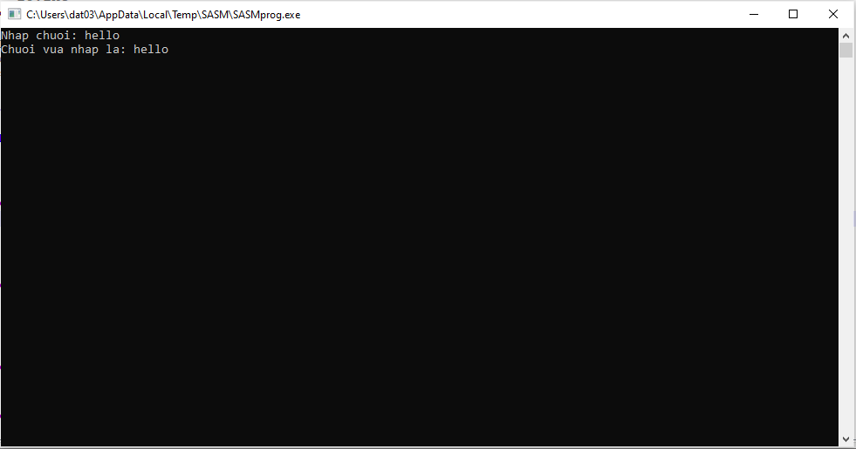

**Yêu cầu 2:**

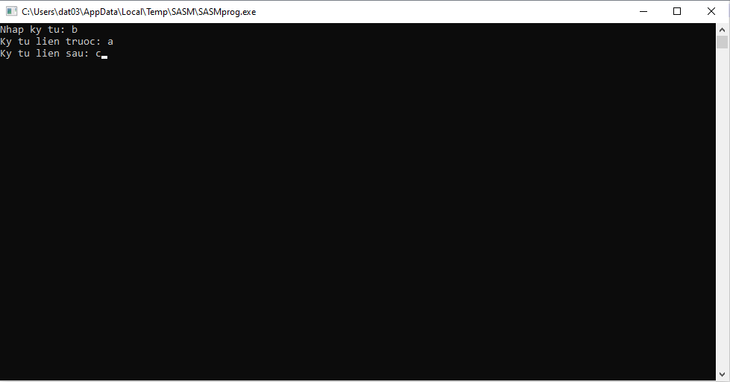

**Yêu cầu 3:**

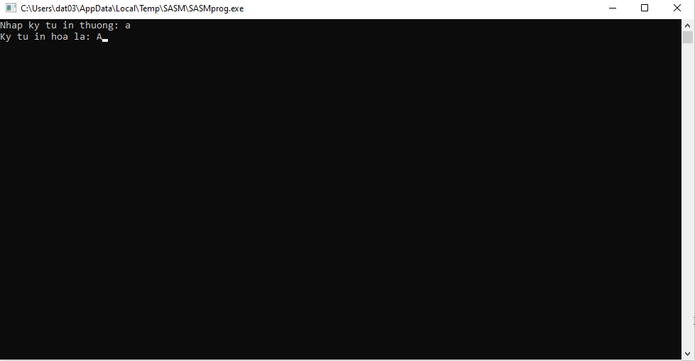

**Yêu cầu 4:**

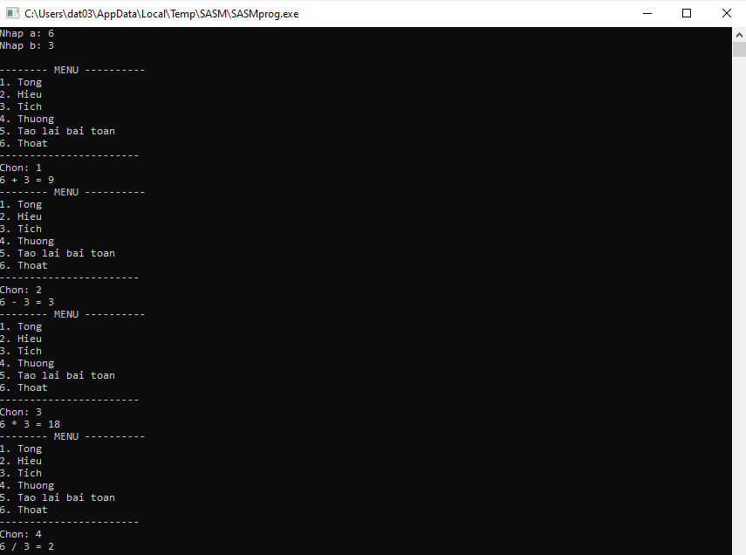

**Yêu cầu 5:**

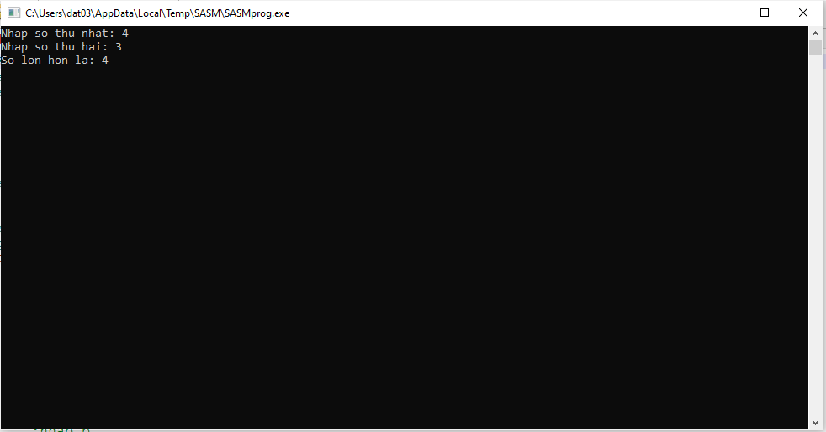

**Yêu cầu 6:**

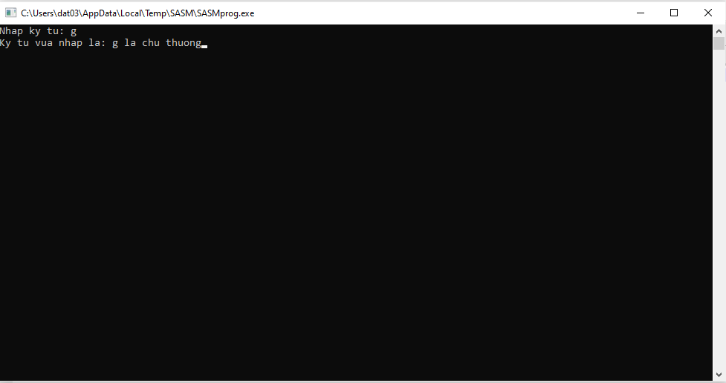

**Yêu cầu 7:**

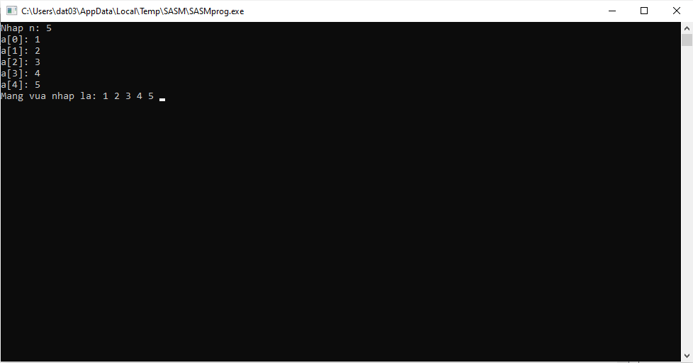

**Yêu cầu 8:**

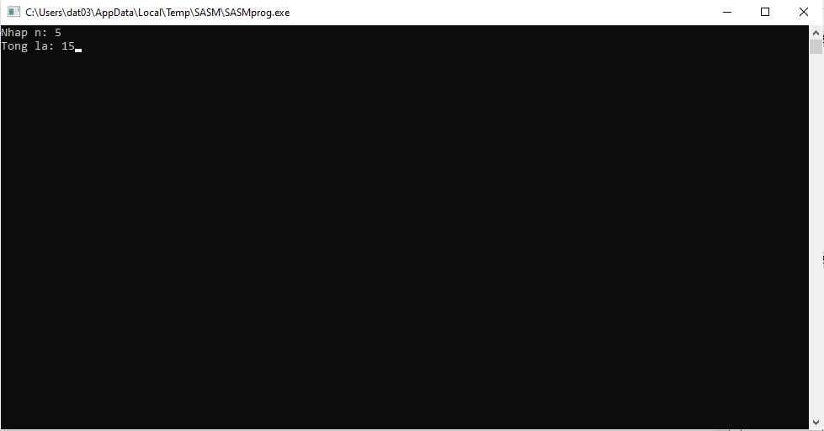

**Yêu cầu 9:**

